Léon Blum, témoin de l’entre-deux-guerres (1)
1. Léon Blum (1872 – 1950)
1872 Naissance dans une famille juive d’origine alsacienne
1890 Entrée à l’École Normale Supérieure
1899 Entrée en politique aux côtés des dreyfusards
1905 Adhésion à la SFIO
1914 - 1916 Chef de cabinet de M Sembat, ministre socialiste dans le gouvernement d’Union Sacrée
1919 - 1928 Député de la Seine
1920 Leader de la minorité au Congrès de Tours
1929 – 1940 Député de Narbonne
1936 – 1938 Leader du Front Populaire
1940 – 1943 Jugé et incarcéré en France
1943 – 1945 Déporté
2. Bien au contraire, nous sortons de la guerre plus certains que jamais que nous détenons la vérité et plus nettement que jamais, plus haut que jamais, nous proclamons notre but final : le Parti socialiste a pour objet la Révolution sociale…
Léon Blum, discours prononcé le 21 avril 1919 au congrès national extraordinaire du Parti socialiste SFIO

3. « Thérèse et Léon » Film réalisé par Claude Goretta – 2001 (Claude Rich)
Ou
Document INA « le cinquantième anniversaire du PCF »

4. Deux discours au Congrès de Tours
Le Parti décide d’entrer dans l’Internationale communiste qui coordonne les efforts de toutes les organisations prolétariennes révolutionnaires et dirige leur action libératrice. […] Tous les éléments non encore acquis au communisme doivent être écartés de ces organismes et […] des postes comportant des responsabilités. […] Le Parti est résolu à observer les décisions de l’Internationale communiste et de son comité exécutif. […]À dater du Congrès, le Parti se nommera Parti socialiste, Section française de l’Internationale communiste.
Résolution présentée au Congrès par le Comité de la IIIe Internationale, Marcel Cachin et Ludovic Frossard,Congrès de Tours, décembre 1920

Cette tactique des masses inconscientes, entraînées à leur insu par des avant-gardes, cette tactique de la conquête des pouvoirs publics par un coup de surprise en même temps que par un coup de force, mes amis et moi, nous ne l’admettons pas, nous ne pouvons pas l’admettre. Nous croyons qu’elle conduirait le prolétariat aux plus tragiques désillusions. Nous croyons que, dans l’état actuel de la société capitaliste, ce serait folie que de compter sur les masses inorganiques. […]
La direction du Parti [socialiste] appartenait au Parti lui-même. C’est à la base même du Parti, dans la masse des militants et des cotisants, que se formaient la volonté et la pensée collectives [qui] remontaient d’étage en étage, de la section à la fédération, de la fédération au conseil national, du conseil national au congrès. […] Le parti socialiste […] s’adressait [aux] travailleurs par des moyens de recrutement et de propagande publics. […]
Il faisait des réunions, des campagnes électorales […] Quel sera le parti nouveau que vous voulez créer ? […] C’est […] le comité exécutif [de la IIIème Internationale] qui aura sur vous les pouvoirs les plus étendus, qui aura le droit d’exclure les groupements ou les individus, qui centralisera l’action politique. […]
Pendant que vous irez courir l’aventure, il faut que quelqu’un reste garder la vieille maison.
Congrès de Tours, discours de Léon Blum, décembre 1920

Questions pour pointer…

- un intellectuel socialiste
- un acteur de l’Union sacrée
- une entrée en politique tardive
- un opposant à la bolchévisation de la SFIO

Léon Blum, témoin de l’entre-deux-guerres (2)
5
6. Quelques jugements sur Léon Blum
Jean Renaud, chef de la ligue Solidarité française, définit le 8 février 1936 le programme de son mouvement s'il venait à prendre le pouvoir : « A 6 heures, suppression de la presse socialiste; à 7 heures, la franc-maçonnerie est interdite; à 8 heures on fusille Léon Blum [...]. »

« Bien que je n'éprouve aucune sympathie personnelle pour M. Hitler, M. Blum m'inspire une bien autrement répugnance. Le Führer est chez lui et maître chez lui, tandis que M. Blum n’est pas de chez nous et, ce qui est le plus fort, M. Blum est maître chez moi et nul, Européen ne saura jamais ce que pense un Asiatique. »
Marcel Jouhandeau

C'est [Blum] un monstre de la République démocratique. Détritus humain, à traiter comme tel. [...] L'heure est assez tragique pour composer la réunion d'une cour martiale qui ne pourrait fléchir. M. Reibel demande la peine de mort contre les espions. Est-elle imméritée des traîtres ? Vous me direz qu'un traître doit être de notre pays: M. Blum en est-il ? Il suffit qu'il ait usurpé notre nationalité pour la décomposer et la démembrer. Cet acte de volonté, pire qu'un acte de naissance, aggrave son cas. C'est un homme à fusiller, mais dans le dos.
Charles Maurras, l’Action Française, avril 1935
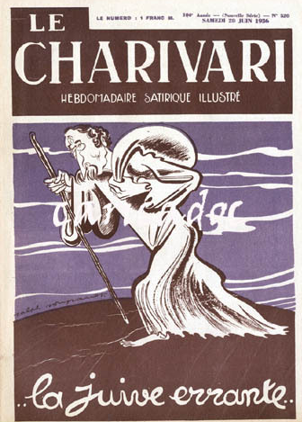

7. Vidéo INA « le 6 février 1934 » ou

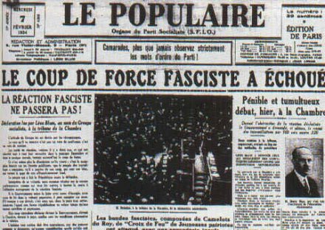

Le Charivari, 20 juin 1936

Questions pour pointer…

- Un symbole de la république parlementaire
- Une cible de l’antisémitisme des ligues
- Un des promoteurs de l’union des gauches à partir de 1934

Léon Blum, témoin de l’entre-deux-guerres (3)
11. Je ne suis pas sorti souvent de mon cabinet ministériel pendant la durée de mon Ministère, mais chaque fois que j’en suis sorti, que j’ai traversé la grande banlieue parisienne et que j’ai vu les routes couvertes de ces théories de « tacots », de « motos », de tandems, avec des couples d’ouvriers vêtus de « pull-over » assortis et qui montraient une espèce de coquetterie naturelle et simple, tout cela me donne le sentiment que, par l'organisation du travail et du loisir, j'avais malgré tout apporté une espèce d'embellie, d'éclaircie dans des vies difficiles, obscures ; qu'on ne les avait pas seulement arrachés au cabaret, qu'on ne leur avait pas seulement donné plus de facilité pour la vie de famille, mais qu'on leur avait ouvert une perspective d’avenir, qu'on avait créé chez eux un espoir.
Interrogatoire de Léon Blum, procès de Riom, 1942
8. Vidéo INA : « le serment du Front Populaire »

9. Vidéo INA : « le gouvernement de Léon Blum »
12. Messieurs, le Gouvernement se présente devant vous au lendemain d'élections générales où la sentence du suffrage universel, notre juge et notre maître à tous, s'est traduite avec plus de puissance et de clarté qu’à aucun moment de l'histoire républicaine.[…]
Sa majorité est celle que le pays a voulue. Il est l'expression de cette majorité rassemblée sous le signe du front populaire. […]
Son programme est le programme commun souscrit par tous les partis qui composent la majorité […]
Dès le début de la semaine prochaine, nous déposerons sur le bureau de la Chambre un ensemble de projets de loi
- La semaine de quarante heures,
- Les contrats collectifs,
- Les congés payés,
- Un plan de grands travaux c'est-à-dire d'outillage économique, d'équipement sanitaire, scientifique, sportif et touristique,
- La nationalisation de la fabrication des armes de guerre,
- L'office du blé qui servira d'exemple pour la revalorisation des autres denrées agricoles, comme le vin, la viande et le lait,
- La prolongation de la scolarité,
- Une réforme du statut de la Banque de France, garantissant dans sa gestion la prépondérance des intérêts nationaux.
Léon Blum, discours à la chambre des députés, 6 juin 1936

Questions pour pointer…

- Le programme de Blum et du Front populaire
- Les spécificités du gouvernement Blum
- L’œuvre du gouvernement Blum
- Les difficultés du gouvernement Blum
- La portée à long terme de son action
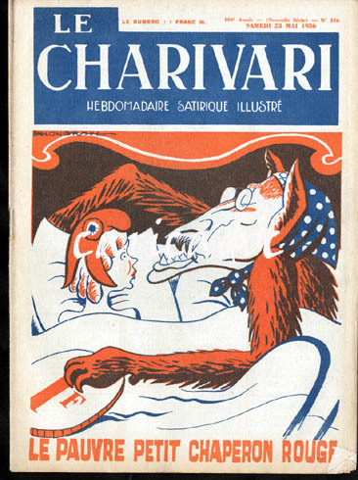
13

